Тема занятия: «Слова-антонимы»

Цель: учить применять на практике слова-антонимы
Задачи: 1. Расширить знания воспитанников о словах-антонимах, учить применять их на практике;
- Коррекция и развитие связной устной речи (пополнение и обогащение пассивного и активного словарного запаса); коррекция и развитие мыслительной деятельности (анализа и синтеза) через выполнение проблемных заданий;
- Воспитывать умение работать в парах, в команде.

Ход занятия
- Организация занятия.
Ребята, скажите друг другу комплимент. Улыбнулись ещё раз! Начинаем!

- Сообщение темы и целей занятия.

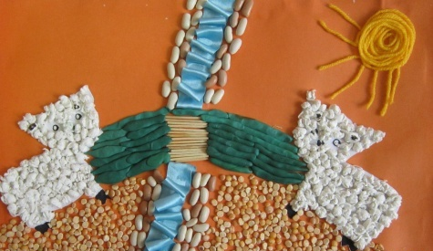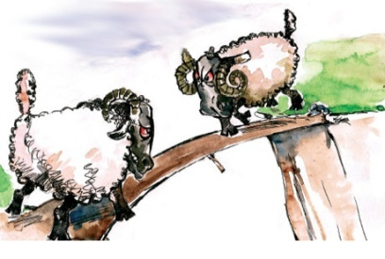
Есть детское стихотворение о двух барашках, которые встретились на мосту. Они были так упрямы, что не уступили дорогу друг другу, и оба утонули.
В русском языке есть пары слов, похожие на упрямых барашков. Слова противоположные по значению. Как они называются? (Антонимы)
На занятии мы продолжим говорить о словах-антонимах, выполним несколько проблемных заданий.
- Повторение изученного материала.
Назовите антонимы к словам : день-…, молодость-…, крупный-…, простой-…, сильный-…(Игра с мячом)
- Являются ли антонимами слова низкий и счастливый? Почему? (Низкий-размер, а счастливый-эмоциональное состояние)

- Постановка проблемного вопроса.
Ребята, являются ли антонимами слова низкий и счастливый? Почему?
Как мы подбираем слова-антонимы? По каким признакам?
Вот это мы и будем выяснять на занятии.
- Работа в парах
1. В пословицах и поговорках часто встречаются антонимы.
- На столах лежат карточки с пословицами. Прочитайте задание.

Прочитайте пословицы. Работать будем в парах. Вам нужно обсудить и объяснить смысл пословиц. Найти антонимы. По какому признаку вы их нашли? Спишите, найдите и подчеркните антонимы.

Делить веселье все готовы, никто не хочет грусть делить.
Пока молод - не страшен ни жар, ни холод.
Книга в счастье украшает, а в несчастье утешает.
В молодости не научишься работать, в старости останешься с пустыми руками.

2. Выпишите антонимы:
Назовите виды орфограмм на месте пропусков
1 группа
Ранний – поздний; теперь – тогда; утро – вечер.
Жара – холод; горячий – холодный; нагреть – остудить.
2 группа
Белый – чёрный; яркий – тусклый; бледный – румяный.
Широкий – узкий; короткий – длинный; высокий – низкий.

Что они обозначают? По какому признаку их объединили?

1) время, 2)температуру - 1 группа
1)цвет, 2) размер -2 группа

Запишите в тетрадь. Работа в тетради.

3. Задание на доске. Написать пропущенные слова. Что обозначают антонимы в пословицах?
Знай больше, а говори … (меньше).
Мир строит, а война … (разрушает).
Количество, действие.

- Правильно ли подобраны пары?
День – ночной.
Добрый – зло.
Работать – отдых

-Почему неправильно? Что обозначают слова?

Что же такое антонимы? Вспомним правило.

Антонимы – это разные по звучанию слова, противоположные по значению, которые отвечают на один и тот же вопрос и являются одной частью речи.
- А какими частями речи могут быть антонимы? (Имя существительное, имя прилагательное, глагол)

- Обобщение занятия.
– Что такое противоположные слова? (Антонимы.)

- Ребята, все ли слова имеют антонимы? (Нет) Пример.
- А может одно слово иметь несколько антонимов? ( Да) Пример.

- Вспомните, какие задачи мы ставили в начале занятия. Нашли ли ответ на поставленные вопросы?
Как мы подбираем слова-антонимы? По каким признакам?
- Что обозначают слова-антонимы?
Повесить на доску карточки : размер, цвет, настроение, возраст, труд, температура, время, действия,количество.
– Для чего нужно использовать слова – антонимы? (Делают речь более выразительной, яркой. Повышают и обогащают культуру речи.)

Синквейн.
Антонимы
Противоположные, антонимические
Являются, создают, отвечают
Антонимы – слова с противоположным значением.

– Как работали на уроке, чтобы выполнить поставленные задачи?
- Итог занятия
- Достигли ли поставленной цели? (Да)
Молодцы, ребята!

Используемая литература.
"Методические рекомендации. Комментарии к урокам С.В. Иванова. Русский язык, 2 класс".
Словарь антонимов русского языка М.Р. Львов.
"Сборник различных пословиц", Л.Н. Толстой.
Картинка «Два барашка» , http://www.cdod4.ru/baby2012/42.jpg

